**ACTIVIDADES DE CONTINUIDAD PEDAGÓGICA**

**(15º Entrega)**

**JARDIN DE INFANTES “Señor de Mailin”**

**SALA DE 5 AÑOS. (3ra Sección única).**

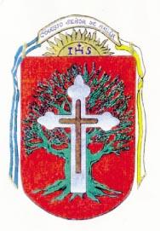

**Docente:** Antonella Basualdo.

**Preceptora:** Maria Elena Gorini.

**Director:** Pablo Verón.

**-** Si tienes alguna duda no dudes en escribirme:

[**antonellasbasualdo@gmail.com**](mailto:antonellasbasualdo@gmail.com)

**Grupo de Facebook:** Jardín señor de Mailin /Seño Anto

**Familias:**

Les ofrecemos nuevamente actividades de continuidad pedagógica para realizar con los chicos y las chicas en casa.

Les recordamos vamos a estar enviando y recibiendo las actividades solo por **CLASSROOM** (En el caso que tengan algún inconveniente, no duden en comunicarse con nosotros para saber). Por lo tanto, Queremos recordarles a las familias que todavía no lo hicieron, comunicarse con JAVIER (Profe de Medios), mandando un mensajito o whats app a este número **1127459210 ES IMPORTANTE.** Para que puedan tener un CORREO ELECTRÓNICO, especial y único que le va a permitir ingresar a CLASSROOM.

¡Sigamos con mucho optimismo, entusiasmo, esfuerzo y compromiso trabajando y aprendiendo desde Casa! Les dejamos muchos besos y abrazos virtuales. **¡Los extrañamos y Queremos mucho! EQUIPO DE MAILIN**

**\*Recuerden seguir trabajando con el reconocimiento del nombre (le pedimos que en las actividades producidas por los niños ellos firmen con su nombre). Las actividades recuerden enviarla o subirla. En el caso de realizarla en hoja, guardar esa actividad con las realizadas previamente. De esta manera podemos ver las producciones de los niños/as que se realizaron con tanto entusiasmo y valorar su trabajo.**

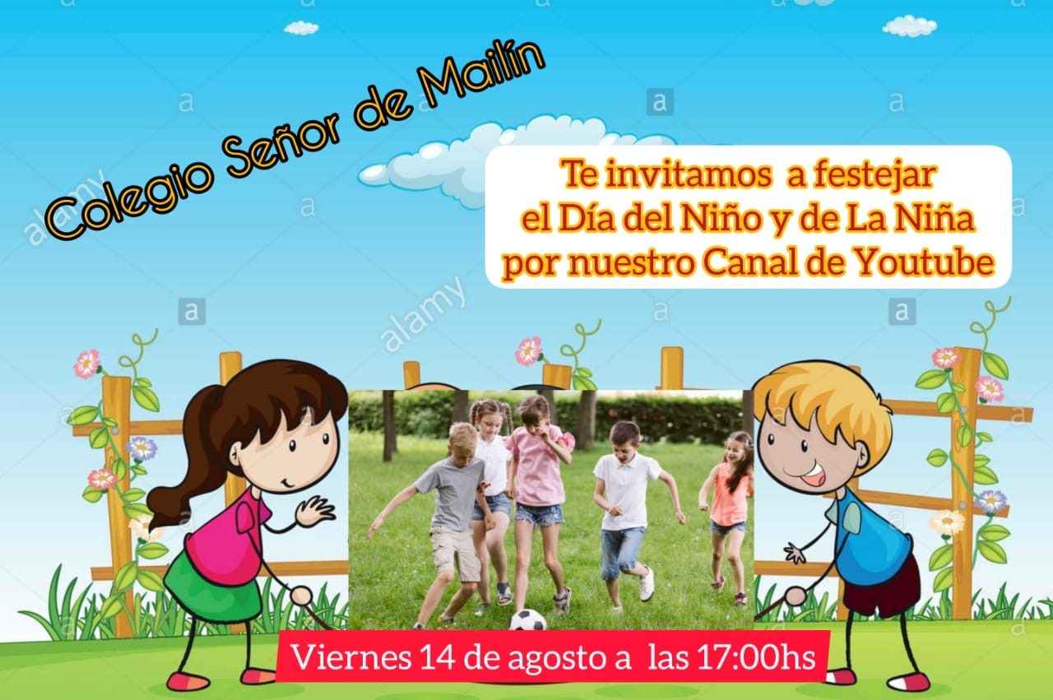

**“17 DE AGOSTO –ANIVERSARIO DE LA MUERTE DEL GENERAL JOSE DE SAN MARTIN”**

**Durante estas semanas en homenaje al General José de San Martin, vamos a realizar actividades sobre la vida de él y su amor por la patria.**

**FECHAS PATRIAS**

**JUGAMOS A SER GRANADEROS**– **EDUCACIÓN FISICA**

* LES COMPARTIMOS UN VIDEO PARA LOS NIÑOS Y NIÑAS DEL CRUCE DE LOS ANDES: <https://youtu.be/05loJrOqeVY>
* LUEGO DE VER EL VIDEO, CADA NIÑO Y NIÑA IMAGINARA QUE SON PARTE DEL EJERCITO DE GRANADEROS A CABALLOS. A CONTINUACIÓN LES PROPONEMOS ARMAR UN CIRCUITO CON LOS ELEMENTOS QUE TENGAN CASA (SILLAS, MESA, SILLONES, MANTAS, ALMOHADAS, COLCHONETAS, ETC). Y ARMAR UN ESCENARIO SIMULANDO EL CRUCE DE LOS ANDE*S.*
* LUEGO CADA NIÑO O NIÑA INTENTARÁ REALIZAR ESE RECORRIDO COMO SI FUERA UN GRANADERO DEL EJERCITO, PUEDE COLOCARSE LA PECHERA QUE REALIZO ANTERIORMENTE.

**(ESTA ACTIVIDAD HAY QUE REALIZARLA CON UN ADULTO QUE ESTE SUPERVISANDO CON ATENCION.).**

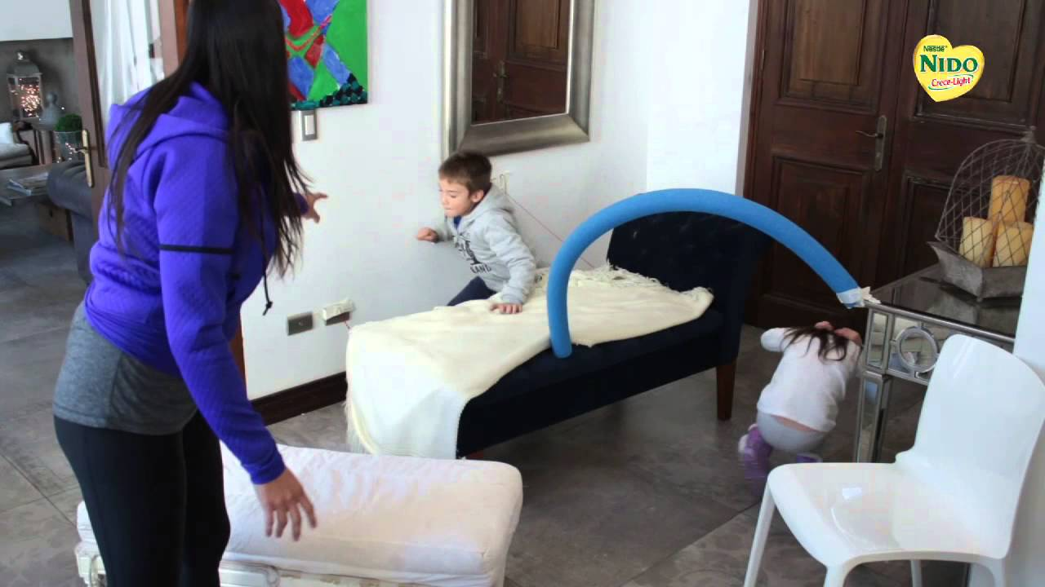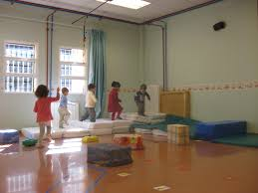

**PRIMER DIA**

**CONOCEMOS LAS PARTES DEL CUERPO– AMBIENTE SOCIAL Y NATURAL**

* **Mirar el siguiente video:**

[**https://youtu.be/ppUnmAvLhwE**](https://youtu.be/ppUnmAvLhwE)

* **Luego de ver el video. Dialogar con las familias ¿qué son las partes del cuerpo? ¿Cuál es la cabeza? ¿Cuáles son los pies? ¿Cuáles son las manos? ¿Cuáles son los brazos? ¿Cuáles son las piernas? ¿Cuáles son los dientes? ¿Cuántos dedos de la mano tenemos? ¿Cuántos ojos tenemos? ¿Cuántas orejas tenemos? ¿Cómo se llama la parte que une al tronco y a la cabeza?**
* **En una hoja blanca, Dibujar en tamaño grande dos figuras humanas (nena y nene) (esta actividad se realiza en una hoja, se comparte la foto y luego se guarda con las otras).**

**SEGUNDO DIA**

**ARMAMOS ROMPECABEZAS DEL CUERPO HUMANO- EDUCACION ARTISTICA**

* **Utilizar los Dibujos de la (Figura humana) realizado anteriormente:**

**Con la ayuda de un adulto, pegarlos en un cartón o cartulina.**

**Luego con lápiz negro o fibra marcar las piezas del rompecabezas en partes iguales y a continuación recortarlas.**

* **Una vez terminado los rompecabezas, juntos en familias:**

**Intentar armar los rompecabezas realizados. (Esta actividad se realiza en una hoja, se comparte la foto y luego se guarda con las otras).**

**TERCER DIA**

**NOCIONES ESPACIALES– MATEMATICA**

* LES COMPARTIMOS UN VIDEO PARA LOS NIÑOS Y NIÑAS PUEDAN VER Y TAMBIEN BAILAR:

<https://youtu.be/ZWT917WVLwU>

* LUEGO DE VER EL VIDEO DIALOGAR CON LAS FAMILIAS: **¿Cuáles son las direcciones? ¿Dónde es arriba? ¿Dónde es abajo? ¿Cuál es izquierda? ¿Cuál es derecha? ¿Cuál es mi mano derecha? ¿Cuál es mi mano izquierda?**
* LES PROPONEMOS CON LA AYUDA DE UNA ADULTO DECIRLE A LOS CHICOS LAS SIGUIENTE CONSIGNAS PARA QUE REALICEN CON EL CUERPO Y ALGUN ELEMENTO (PAÑUELO, CINTA, ETC)
* PONER LAS MANOS ARRIBA DE LA CABEZA
* PONER LAS MANOS DEBAJO DE LA CABEZA
* PONER LAS MANOS PARA EL LADO IZQUIERDO
* PONER LAS MANOS PARA EL LADO DERECHO.
* PONERSE UN ELEMENTO ARRIBA DE LA CABEZA.
* PONERSE UN ELEMENTO ABAJO DE LOS PIES.
* MOVER EL ELEMENTO HACIA LA IZQUIERDA.
* MOVER EL ELEMENTO HACIA LA DERECHA.

**CUARTO DIA**

**ARRIBA –ABAJO- MATEMATICA**

* **En una hoja blanca pedirle a un adulto que trace una línea en el medio de la hoja y luego decirle al niño las siguientes consignas:**
* **Escribir su nombre arriba de la línea**
* **Dibujar abajo de la línea un niño o niña.**
* **En una hoja blanca dibujar en el centro una mesa: luego un adulto dice las siguientes consignas:**
* **Dibujar lo que hay arriba de tu mesa (algún elemento que haya en ese momento por ejemplo: un vaso, o un libro, o un plato)**
* **Dibujar lo que hay debajo de tu mesa (puede ser una pelota o tu gato o perro, o una alfombra) en el caso que debajo de la mesa no hay nada, inventar algún elemento.**

**LA IDEA DE ESTA ACTIVIDAD ES QUE ELLOS PUEDAN UBICAR ARRIBA Y ABAJO. (Esta actividad se realiza en una hoja, se comparte la foto y luego se guarda con las otras).**

**EJEMPLO 1:**

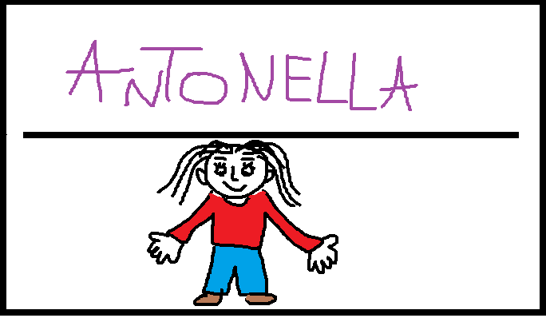

**EJEMPLO 2:**

**(En esta actividad yo dibuje lo que hay en la mesa de mi casa (por ejemplo: arriba de la mesa un florero, una bandeja y libros, y abajo una alfombra) los niños tienen que dibujar lo que ellos ven en las mesas de sus casas, siguiendo las consignas de ARRIBA- ABAJO)**

